Прокуратура Пошехонского района разъясняет

**Ответственность за незаконное культивирование растений, содержащих наркотические средства либо их прекурсоры**

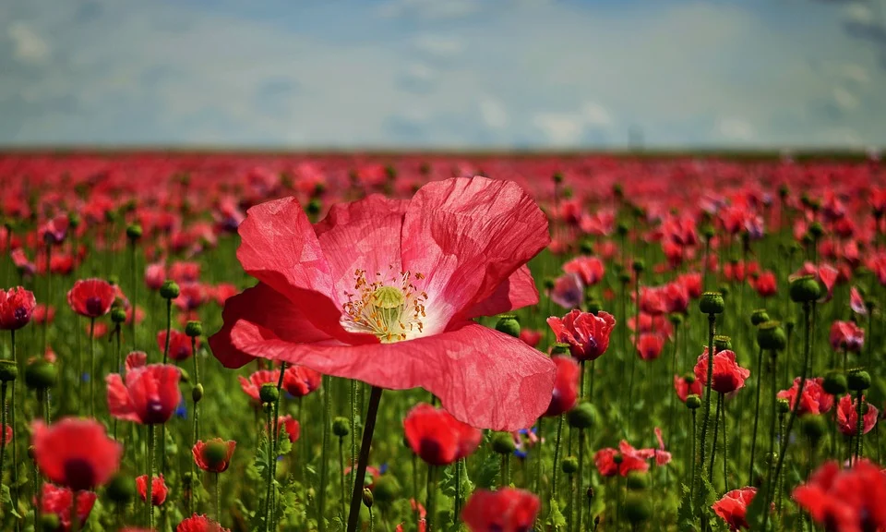

Согласно статье 3 Федерального закона от 08.01.1998 N 3-ФЗ "О наркотических средствах и психотропных веществах" - собственники или пользователи земельных участков обязаны уничтожать наркосодержащие растения, произрастающие на участках. К запрещенным для выращивания растениям относятся мак снотворный, конопля (полный перечень установлен Постановлением Правительства РФ от 27.11.2010 N 934).

В случае неисполнения требований закона растения уничтожаются принудительно уполномоченным на то государственным органом. Расходы, связанные с уничтожением, в таком случае возмещаются за счет лиц, которые владеют или пользуются земельным участком.

Кроме того, лицо, в чьей собственности или владении находится земельный участок, если оно не приняло мер по уничтожению наркосодержащих растений, может быть привлечено к административной ответственности предусмотренной статьей 10.5.1. КоАП РФ. Более 10 растений мака снотворного или 20 кустов конопли на участке являются крупным размером, что ведет к привлечению к уголовной ответственности (ст. 231 УК РФ).

Подготовила заместитель прокурора Пошехонского района советник юстиции Туршина С.В. 18.06.2021